Il n'est pas inutile de rappeler en quelques mots l'orientation du livre de Sorokin, de manière à mesurer la distance qui le sépare, du point de vue théorique, de la perspective factorielle illustrée par exemple par les travaux de Lipset.
Pour Sorokin, la mobilité doit être conçue comme le résultat complexe du filtrage des individus par une suite d'instances d'orientation (selection agencies). Cette vue découle du postulat selon lequel, les structures d'une société manifestant toujours une certaine continuité dans le temps, celle-ci doit nécessaire-ment comporter des mécanismes ayant pour effet (ou, comme on dit quelquefois, pour fonction) de maintenir ces structures par-delà la substitution incessante des individus sur lesquels elles reposent. Ces mécanismes sont assumés par les instances d'orientation qui, comme la famille ou l'école, contrôlent les mouvements des individus et contribuent à déterminer leur position à l'intérieur du système social.

La nature, le nombre et l'importance de ces instances d'orientation varient selon les sociétés. Ainsi, dans les sociétés traditionnelles, la famille joue un rôle prédominant dans les processus de mobilité. Cela est particulièrement clair lorsque les structures familiales et les structures économiques ont un fort degré d'homologie. Ainsi, dans nombre de sociétés agraires, la terre revient à l'aîné. Les relations familiales sont alors le principal déterminant des processus de mobilité.
Dans les sociétés industrielles modernes, la détermination de la mobilité par les ~elations familiales n'apparaît que dans les rares cas où rôles économiques et rôles familiaux coïncident. Mais la famille garde son rôle d'instance d'orientation dans la mesure où elle contribue à déterminer le niveau scolaire et, plus généralement, les attentes sociales de l'enfant.
L'autre instance d'orientation fondamentale dans les sociétés industrielles est l'école. En effet, l'école n'a pas seulement, selon Sorokin, la fonction de fournir les compétences nécessaires aux sociétés; elle a aussi celle de sélectionner les individus et de les orienter vers les positions sociales existantes.
L'œuvre de Sorokin sur la mobilité se place dans la vaste perspective qu'il avait adoptée dans Social and Cultural Dynamics. Un de ses objectifs principaux a été d'étudier les variations des processus de mobilité dans l'espace et dans le temps. En ce qui concerne les sociétés industrielles, il a nettement vu que l'évolution technologique et économique qui les caractérise conduit à une modification du système composé par les différentes instances d'orientation: la réduction des homologies entre structures familiales et structures économi-ques d'une part, l'accroissement de la demande de personnel qualifié d'autre part, tendent à affaiblir le rôle de sélection de la famille et à renforcer celui de l'école.
La théorie de Sorokin, dans la forme où il l'a laissée, n'est pas directement applicable lorsqu'il s'agit de répondre à certaines questions comme celle de savoir si l'augmentation des taux de scolarisation dans les sociétés industrielles modernes est susceptible d'entraîner une augmentation de la mobilité. On ne peut pas non plus l'interroger sur l'évolution de l'inégalité des chances devant l'enseignement. A cette dernière question,. Sorokin aurait sans doute seulement répondu que, le rôle de la famille en tant qu'instance d'orientation tendant à s'affaiblir, le rôle sélectif de l'école doit avoir, par compensation, tendance à croître.

CRITIQUE :
le caractère trop général de la théorie de Sorokin est-il une des raisons pour lesquelles cette théorie paraît avoir été quelque peu oubliée par la sociologie moderne. Peut-être aussi la révérence un peu glacée qu'elle suscite est-elle due à son orientation résolument fonctionnaliste. Les instances d'orientation sont conçues comme ayant la fonction de reproduire les structures sociales. La reproduction de ces structures est, de son côté, tautologiquement posée comme la condition nécessaire de la continuité. Bien que ces résonances fonctionnalistes ne soient pas absentes des théories modernes relatives à l'inégalité des chances, il est difficile d'accepter la quasi-personnification des structures sociales qu'introduit le fonctionnalisme sorokinien.
Complémentairement, ce fonctionnalisme prête aux instances d'orientation une faculté d'harmoni sation par rapport aux structures sociales qu'il est difficile de concevoir.
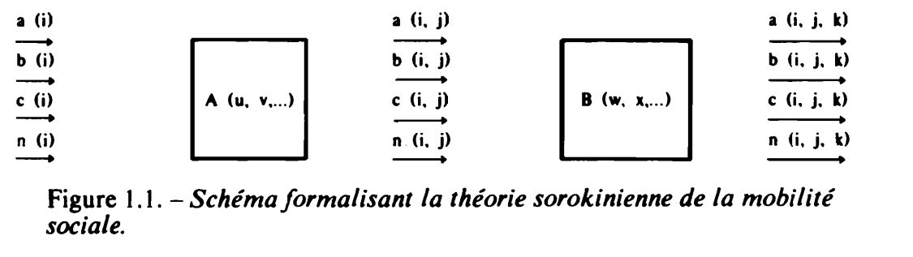
A peut représenter la famille, i la réussite scolaire de l'enfant, j la filière éducative empruntée par l'enfant à un certain moment, u, v, ... diverses caractéristiques de la famille (situation dans la hiérarchie socio-professionnelle, etc.), B peut alors représenter le système scolaire avec ses caractéristiques w x•... ; k étant par exemple le niveau scolaire atteint par l'enfant.
Mais A et B peuvent également représenter les mécanismes de filtrage correspondant par exemple à deux années scolaires consécutives ou à deux cycles d’études. Ou A peut encore représenter le système de filtrage scolaire et B le système de filtrage postscolaire. etc.
Resumé
la mobilité chez SOROKIN est un processus complexe résultant de l'action d'un ensemble de facteurs qui doivent être conçus comme un système
La pensée srokienne s’installe dans les théories factorielles sont les seules qui soient compatibles avec des formes élémentaires de raisonnement, comme les séquences d'implications de type syllogistique. Réciproquement, les théories de type systémique impliquent un langage plus puissant, celui des modèles.

